Конспект урока истории в 7 классе

ФИО | Рогалева Надежда Владимировна
Место работы | МБОУ ВМР «Березниковская основная школа им. Е.М. Ставцева»
Должность | учитель истории
Предмет | история
Класс | 7

Тема урока |  |  | ЕКАТЕРИНА II: ЭПОХА И ЛИЧНОСТЬ.
Тип /вид урока |  |  | Комбинированный, проблемно - диалогический
Цель урока |  |  | знакомство с личностью Екатерины II и её окружением, раскрытие сути политики «просвещённого абсолютизма».
Задачи урока | а) предметные (образовательные) |  | раскрыть особенности дворцового переворота1762года, познакомить учащихся с личностью Екатерины II и её окружением, охарактеризовать деятельность императрицы по реализации идей «просвещённого абсолютизма» в России, познакомить с теорией и практикой по решению крестьянского вопроса во второй половине XVIII в.
Задачи урока | б) метапредметные (развивающие) |  | продолжить развитие общепредметных навыков: работа со схемами, историческим документом, выделение главного, обобщение и систематизвция материала и др.
Задачи урока | в) личностные |  | способствовать развитию логического мышления
Задачи урока | г) воспитательные: |  | воспитывать чувство патриотизма и любви к своей Родине на примере выдающейся личности правительницы.
Задачи урока | постоянные задачи: |  | закрепить умение работать в парах;  закрепить умение оценивать устный и письменный ответы (тесты) по критериям;  закрепить умение формулировать цель и задачи;  закрепить умение анализировать текст, анализировать и обобщать исторические факты и явления, обрабатывать информацию и интерпретировать её.
Используемые педагогические технологии, методы и приемы |  |  | Прием «Ассоциации», синквейн, эссе, «остановка по требованию» - метод на стадии осмысления, понимания, «гипотезы» - выдвижение версий по поставленной проблеме, «проблемная ситуация», сравнительный анализ, работа с историческим документом, мультимедиа технологии
Время реализации урока |  |  | 45 минут
Знания, умения, навыки и качества, которые актуализи-руют/ приобретут/закрепят/др. ученики в ходе урока |  |  | 1. Идеи просветителей, положение крепостного крестьянства в России XVII- XVIII вв.  2. Внутренняя политика Екатерины в первые годы правления в сравнении с идеями просветителей; сподвижники императрицы, понятия «просвещенный абсолютизм», «Уложенная комиссия».  3. Особенности эпохи правления Екатерины II.  Умения сравнительного анализа, умение абстрагировать, объяснять причины явлений и прогнозировать последствия;  Развивается внимательность, патриотизм, доброта, уважение.
Необходимое оборудование и материалы |  |  | медиа проектор, ноутбук, презентация «Екатерина II. Личность и эпоха», портрет Екатерины II, пакет документов на каждой парте, рабочий лист.  На доске эпиграф урока: «Учиться – всё равно, что плыть против течения: остановился, и тебя отнесло назад…»
Дидактическое обеспечение урока (мероприятия, занятия) |  |  | рабочие листы, памятка по составлению синквейна, исторические документы «Из наказа Екатерины II», слайды презентации.
Список учебной и дополнительной литературы |  |  | Е.В. Пчелов. История России. XVII – XVIII века: Учебник для 7 класса общеобразовательных учреждений: - 8-е изд.- М.: ООО «ТИД» «Русское слово – РС»,2011.  Методические рекомендации для учителя, журнал «Преподавание истории в школе» № 2 2010 г.,№ 1,№ 6 2008 г., № 2, № 5, №10 2009 г.  И.О. Сурмина «Открытые уроки истории», О.А. Бондаренко «Открытые уроки истории», Е,В. Тайкова «Инновационные формы урока».
Основные понятия: |  |  | просвещённый абсолютизм, секуляризация, Уложенная комиссия. Наказ Екатерины II
Формы организации познавательной деятельности: |  |  | групповая, индивидуальная, фронтальная
Структура урока:  . |  |  | - Организационный момент.  - Мотивационно-целевой:  - Актуализация опорных знаний.  - Постановка учебных целей и задач.  - Основной этап: рефлексивно-деятельностный (Открытие нового знания)  - Рефлексивно-оценочный
План урока: |  |  | - 1. Личность императрицы.  - 2. Первые годы правления  А) Политика «Просвещённого абсолютизма».  Б) Уложенная комиссия.  - 3. Сподвижники Екатерины
Мотивация учащихся |  |  | Через приобретение фактических знаний и осознание величия своей страны вырабатывать у учащихся желание и потребность в расширении и углублении имеющихся знаний. Воспитание чувства гордости за успехи своей страны и огорчения за неудачи.
ХОД УРОКА
ЭТАП УРОКА |  | ДЕЯТЕЛЬНОСТЬ УЧИТЕЛЯ |  | ДЕЯТЕЛЬНОСТЬ УЧАЩИХСЯ
I.Организационный момент. |  | 1. Приветствие.  2. Обращение к эпиграфу: «Учиться – всё равно, что плыть против течения: остановился, и тебя отнесло назад…»  (цель – настрой на открытие новых знаний, движение вперед)  3.Проверка ранее пройденного (на выбор)  А) словесный поединок на одну из предложенных тем,  Б) решение разноуровневых тестов;  В) выполнение заданий у доски |  | Упражнение «Алфавит» (называют слова в алфавитном порядке из темы: «Россия после Петра I (Эпоха дворцовых переворотов)»  А) Бироновщина,  Б) Кондиции,  В) Манифест о вольности дворянства,  Г) Семилетняя война,  Д) Фаворит,  Е) Эпоха дворцовых переворотов  Выполняют на выбор одно из заданий  Взаимопроверка, оценивание,  работа с оценочным листом.
II. Мотивационно-целевой:  - Актуализация познавательного интереса к изучению нового материала  - Постановка учебных целей и задач.  - .Создание проблемной ситуации.  А) Работа с документом  Б) Формулирование проблемы.  В) Версии, гипотезы.  Г) Задачи  Д) Планирование деятельности |  | - Сегодня мы будем говорить об императрице, правление которой в истории названо золотым векомУже при жизни ее называли Великой, Премудрой, Матерью Отечества, Семирамидой Севера, сравнивали с Петром Великим.  -Вы, наверное, догадались, о ком пойдет речь?  ПОРТРЕТ на доску.  Прием «Ассоциации»  Задание: на отдельном листе выпишите слова, явления, факты – все, что у вас возникает в памяти при упоминании имени Екатерины II.  Итак, сформулируйте тему урока, запишите в рабочий лист: «Екатерина II. Личность и эпоха» СЛАЙД  Екатерина II была высоко-образованным человеком, хорошо была знакома с трудами французских просветителей: Вольтера, Дидро, Руссо, Гельвеция.  Долгие годы она переписывалась с просветителями. Они по-разному  отзывались о Екатерине II. Вольтер, например, называл ее «самой блестящей звездой севера».  Перед вами СЛАЙД с высказываниями французских просветителей о Екатерине II. Прочитайте, пожалуйста, что сказал Дидро об императрице: «Русская императрица, несомненно, является деспотом»  - Какой вы ее представили со слов Дидро?  -А Гельвеций, какой ее считал?  «Она защитница от азиатского деспотизма»  - Сравнивания два мнения просветителей о Екатерине II, какое у нас возникает противоречие? Какой вопрос?  Проблема: Кто она Екатерина II? Деспот или защитница?Философ на троне?  Когда императрице присвоили звание Великой, она сказала: «Великая ли я, решать будет потомство.»  Чтобы решить проблему, какую ставим цель урока?  - Какие у вас есть предположения, версии по решению этой проблемы.  Закончите фразу, которая на доске:  Эпоха правления Екатерины II- это …  Для того чтобы ответить на главный вопрос урока, нам надо выяснить (работа со слайдом):  Сформулируйте задачи  Для того чтобы ответить на главный вопрос урока, нам надо выяснить (работа со слайдом):  - 1. Личность императрицы.  - 2. Первые годы правления  А) Политика «Просвещённого абсолютизма».  Б) Уложенная комиссия.  3. Сподвижники Екатерины |  | Выполняют задание.  Екатерина  Ответы:  - Жена Петра III.  - Участвовала в 1762 г. в дворцовом перевороте против Петра III.  - В 1762 г. стала императрицей Российской империи.  Обмен информацией, исправление ошибок.  Формулируют тему урока, записывают в рабочий лист  Читают высказывание Дидро об императрице: «Русская императрица, несомненно, является деспотом»  Отвечают на вопрос  Читают высказывание Гельвеция: «Она защитница от азиатского деспотизма»  Сравнивают  Формулируют цель.  Выдвигают версии  Формулируют задачи  Знакомятся с планом изучения нового материала.
- Основной этап: рефлексивно-деятельностный (Открытие нового знания)  - Личность императрицы |  | - Вашему вниманию будет представлен исторический портрет Екатерины II.  1) Подготовка к активному слушанию  Задания:  - Какие наиболее яркие личные качества Екатерины благодаря которым она смогла так долго удержаться у власти и проводить реформы? (записать в рабочий лист)  -Какое место в становлении личности императрицы занимало самообра-зование?  2) Беседа.  3) Работа с документами: мнения современников, историков о Екатерине  Посмотрите текст учебника на стр.202 – 203, проверьте и сравните с сообщением.  Проверка усвоенного материала по 1-му пункту плана.  Задание: Отметьте характеристики, которые имеют отношение к императрице Екатерине II  Подведение итогов по выполнению первого пункта плана.  Теперь мы имеем общее представление о личности этой правительницы  За что же она удостоена такого звания и похвал? Чтобы ответить на этот вопрос давайте ближе познакомимся с деятельностью Екатерины II в начале правления. |  | Волкова Е. Опережающее задание – исторический портрет Екатерины II  Слушают сообщение ученицы, записывают качества Екатерины  (Екатерина II – мудрая, образованная, дальновидная, решительная, тщеславная и т.д.)  Отвечают на вопросы.  РЕШЕНИЕ ДВУХВАРИАНТНОГО ТЕСТА
Поиск решения проблемы. |  | 1.Работа с таблицей  18 век - это век Просвещения. Правители многих стран, в том числе и  Екатерина Великая старались проводить реформы в духе идей Просвещения.  Перед вами на рабочих листах таблица, где слева отображены первые  преобразования императрицы, а справа - основные идеи эпохи Просвещения.  Обратимся к таблице на слайде и выясним, были ли преобразования  Екатерины II созвучны с основными идеями Просвещения.
-Какое первое преобразование в политике Екатерины II? Сравним с идеей просветителей. Что вы скажите?
-А какой следующий ее шаг?
-Что такое секуляризация? Сравните с тем, что предлагали просветители.
Что вы отметите?
-Что было создано в 1767 году?
Созыв Уложенной комиссии - это первый шаг, первая попытка осуществить принцип разделения властей.
-Как же можно оценить эту сторону ее политики в сравнении с идеей
разделения власти?
Итог: Какой вывод мы можем сделать, сравнивая первые шаги
Екатерины II и идеи Просветителей?

2.Работа с документом. |  | Просветители выдвинули идею разделения власти: законодательная –  парламенту, исполнительная - королю и правительству, а судебная - судьям. Екатерина II свою программу государственного устройства изложила в «Наказе», отрывок из которого нам поможет понять, какой представляла она власть в государстве.  Из «Наказа» Екатерины II Уложенной комиссии:  Государь есть самодержавный, ибо никакая другая, как только  соединенная в его особе власть не может действовать сходно с пространством столь великого государства…  Всякое другое правление не только было бы России вредно, но и вконец  разорительно.  Другая причина та, что лучше повиноваться законам под одним господином, нежели угождать многим.  Какой предлог самодержавного правления? Не тот, чтобы у людей отнять  естественную их вольность, но чтобы действия их направить к получению  самого большого ото всех добра…  Самодержавных правлений намерение и конец есть слава граждан, государства и государя…  Государь есть источник всякой государственной и гражданской власти.  Прочитайте, пожалуйста, документ.  -Какой должна была быть власть государя в России, по мнению Екатерины II?  -А как можно еще, по- другому, назвать такую власть?  -Для чего необходимо самодержавное правление в России?  -Так в какой же форме представляла власть императрица?  Это принцип просвещенного абсолютизма (читают учащиеся со  слайда понятия просвещенного абсолютизма).
3.Крестьянский вопрос. |  | На заседании Уложенной комиссии обсуждался «Наказ» Екатерины II, а также другие важные вопросы. Но для каждого сословия был важен свой вопрос и свои привилегии. И на заседаниях разгорелись споры между депутатами. А о тяжелой судьбе крепостного крестьянства говорил лишь один человек- Григорий Коробьин, но его выступление встретили враждебно. Сама же Екатерина II по поводу крепостного права выразилась весьма сдержанно: «Нужно, чтобы законы гражданские, с одной стороны, злоупотребление рабства отвращали, а с другой, предостерегали бы опасности, могущие оттуда произойти».  Нерешенность крестьянского вопроса в дальнейшем явилось одной  из главных причин крестьянских волнений в России.  Так, и не приняв никаких существенных решений, Уложенная комиссия была распущена императрицей, но ее опыт был учтен в дальнейшем законотворчестве.
4. Сподвижники императрицы. |  | Одной из граней политического дарования этой незаурядной женщины было умение угадывать таланты. Она окружила себя действительно  талантливыми, просвещенными людьми, «патриотами до энтузиазма», как  писала сама императрица о некоторых из них.  Попробуйте узнать на слайдах. (работа со слайдом с анимационным эффектом)  Задание: соотнесите их изображения и заслуги.  А.В. Суворов Е.Р. Дашкова П.А. Румянцев  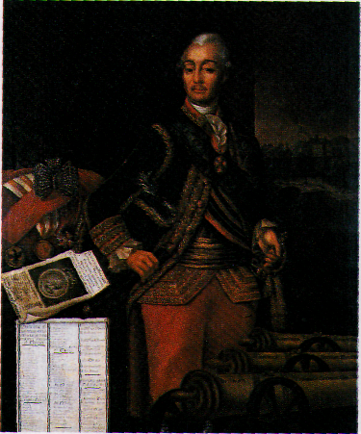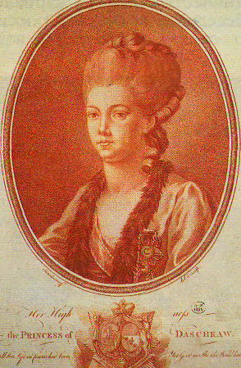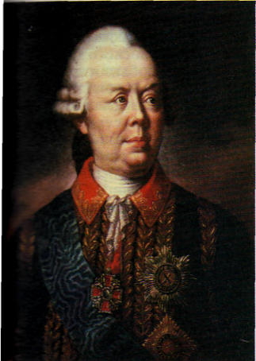  Заявившая о своих способностях, она стала рядом с Екатериной II  и возглавила академию наук.  Фельдмаршал Российской армии. Его победы положили начало эпохе славы русского оружия, продолженной Суворовым и Ушаковым  Полководец, не проигравший ни одного сражения. Автор слов: «Тяжело в  ученье - легко в бою!»  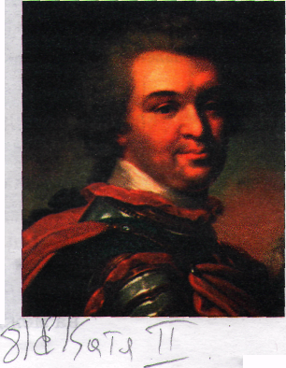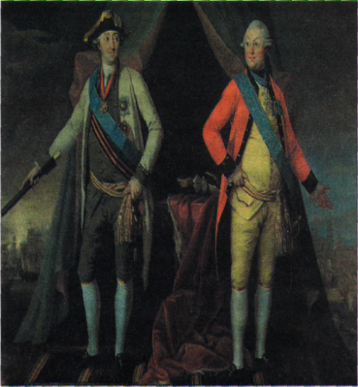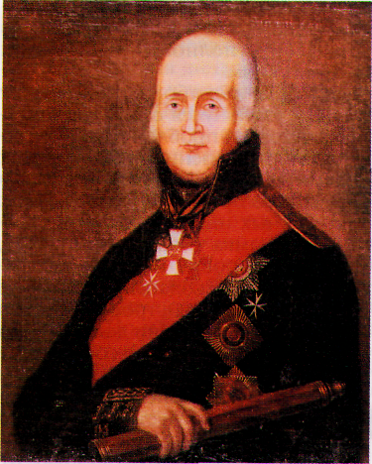  Г.А. Потемкин Г.Г. и А.Г. Орловы Ф.Ф. Ушаков  Адмирал флота, граф. Под его командованием русский флот одержал  замечательные победы  Государственный деятель, инициатор реформ армии. Фаворит  Екатерины II.  Екатерина II дала оценку службе некоторых из них: «Патриоты до энтузиазма, очень честные люди».  Некоторые из окружающих ее людей пользовались особой благосклонностью.
VII. Выражение решения проблемы. |  | - Итак, ребята, какова была проблема нашего урока? А к какому решению мы пришли? Какой вывод можем сделать?  Вывод: Это была эпоха Просвещенного абсолютизма.  - В заключении я попрошу каждого из вас выразить свое отношение к  правлению Екатерины II через синквейн. Синквейн - это пятистишие,  составленное по определенному правилу, которое перед вами на слайде.  Правило составления синквейна:  - 1.Первая строчка- тема стихотворения  (существительное).  - 2.Во второй строчке в двух словах (двумя прилагательными) дается  описание темы.  - 3. В третьей строчке тремя словами дается описание действия в рамках  этой темы (глаголы).  - 4.Четвертая строка- это фраза из четырех слов, показывающая отношение  автора к теме, его чувства.  - 5.Последняя строка – это одно слово, по сути, синонимично тому,  с которого синквейн начинался.  Например:  - 1.Суворов  - 2.Талантливый, верный.  - 3.Побеждает, командует, прославляет.  - 4.Восторгаюсь величием твоего подвига.  - 5.Полководец.  (чтение синквейнов учащихся)  - Кто-то написал, что Екатерина II Великая, кто-то просвещенная, кто-то деспотичная.  Сегодня мы, ее потомки, спустя более 2 веков, пытались решать, как сказала сама Екатерина II: «Великая она или нет». Пытались, понять - просвещенная она или нет! Однозначно трудно ответить на тот вопрос, но одно я могу сказать вам точно.  Из Екатерины не получился «мудрец на троне», в России не ослабли  самодержавие и крепостное право. Но в, то же время была проведена  колоссальная законодательная и административная работа. Армия и флот  доставили немало славных побед России, Просвещение и деспотизм  оказались неразрывно, неразделимо связанными между собой.
VIII. Итог урока.  IX.Домашнее задание |  | П.32, эссе « Каким должен быть мудрец на троне? »  Что понравилось на уроке? Что запомнилось?

